Trường: Đại học Tây Nguyên Họ và tên: Phạm Thị Thu An
Trung tâm Kĩ năng sư phạm Lớp: Bồi dưỡng KHTN 1
Môn: Phương pháp dạy học môn KHTN
BÀI TIỂU LUẬN
Bài 26. THỰC HÀNH VỀ HÔ HẤP TẾ BÀO Ở THỰC VẬT THÔNG QUA
SỰ NẢY MẦM CỦA HẠT
Lớp: 7 – Môn: KHTN 7 - Thời lượng dự kiến: 2 tiết
I. MỤC TIÊU DẠY HỌC
1. NĂNG LỰC KHOA HỌC TỰ NHIÊN
- Tìm hiểu tự nhiên: Quan sát, phát hiện sản phẩm được tạo ra trong quá trình hô hấp
- Vận dụng kiến thức, kĩ năng đã học: Trình bày được cách tiến hành thí nghiệm phát hiện hiện tượng hô hấp ở hạt nảy mầm
2. NĂNG LỰC CHUNG
- Tự chủ và tự học: Chủ động, tích cực thực hiện các nhiệm vụ của bản thân khi thực hiện các nhiệm vụ được GV yêu cầu trong giờ thực hành
- Giao tiếp và hợp tác: Chia sẻ và thực hiện được đúng nhiệm vụ được phân công trong nhóm để tiến hành thí nghiệm chứng minh về hô hấp ở tế bào thực vật thông qua sự nảy mầm của hạt
- Giải quyết vấn đề, sáng tạo: Thông qua các thí nghiệm rút ra được kết luận về hiện tượng hô hấp ở thực vật
3. PHẨM CHẤT CHỦ YẾU
- Trung thực trong quá trình thực hành và báo cáo kết quả thực hành của cá nhân và nhóm
- Có thái độ nghiêm túc trong thực hiện nhiệm vụ theo sự phân công của GV và của các thành viên trong nhóm
II. THIẾT BỊ DẠY HỌC VÀ HỌC LIỆU
III. TIẾN TRÌNH DẠY HỌC
1. TÓM TẮT TIẾN TRÌNH DẠY HỌC
2. CÁC HOẠT ĐỘNG HỌC CỤ THỂ TRONG TIẾN TRÌNH DẠY HỌC
IV. HỒ SƠ DẠY HỌC: Công cụ đánh giá cho từng hoạt động

KHUNG CHI TIẾT
Bài 26. THỰC HÀNH VỀ HÔ HẤP TẾ BÀO Ở THỰC VẬT THÔNG QUA
SỰ NẢY MẦM CỦA HẠT
Lớp: 7 – Môn: KHTN 7 - Thời lượng dự kiến: 2 tiết
I. MỤC TIÊU DẠY HỌC
Năng lực  Phẩm chất | Yêu cầu cần đạt | Mã hoá  YCCĐ  (bằng số hoặc chữ)  (không bắt buộc)
Năng lực khoa học tự nhiên
Tìm hiểu tự nhiên | Quan sát, phát hiện sản phẩm được tạo ra trong quá trình hô hấp | (1)
Vận dụng kiến thức, kĩ năng đã học | Trình bày được cách tiến hành thí nghiệm phát hiện hiện tượng hô hấp ở hạt nảy mầm | (2)
Năng lực chung
Tự chủ và tự học | Chủ động, tích cực thực hiện các nhiệm vụ của bản thân khi thực hiện các nhiệm vụ được GV yêu cầu trong giờ thực hành | (3)
Giao tiếp và hợp tác | Chia sẻ và thực hiện được đúng nhệm vụ được phân công trong nhóm để tiến hành thí nghiệm chứng minh về hô hấp ở tế bào thực vật thông qua sự nảy mầm của hạt | (4)
Giải quyết vấn đề, sáng tạo | Thông qua các thí nghiệm rút ra được kết luận về hiện tượng hô hấp ở thực vật | (5)
Phẩm chất chủ yếu
Trung thực | Trung thực trong quá trình thực hành và báo cáo kết quả thực hành của cá nhân và nhóm. | (6)
Trách nhiệm | Có thái độ nghiêm túc trong thực hiện nhiệm vụ theo sự phân công của GV và của các thành viên trong nhóm | (7)
II. THIẾT BỊ DẠY HỌC VÀ HỌC LIỆU
- Thiết bị dạy học
* Dụng cụ: Bình thủy tinh 500ml, bông gòn, dây kim loại, nến, nhiệt kế có vạch chia độ, hộp nhưa/ thùng xốp, bình tam giác có nút và ống dẫn, cốc, bình đựng nước cất, ống nghiệm, ấm đun nước siêu tốc, xoong, bếp đun
* Hóa chất: Nước vôi trong, nước cất
* Mẫu vật: 400g hạt (hạt thóc, hạt đậu xanh, hạt ngô...), mùn cưa hoặc xơ dừa
- Học liệu
+ Tranh ảnh hình 26.1 và hình 26.2
+ Video clip mô phỏng thí nghiệm 1 https://www.youtube.com/watch?v=uAMqxMlwZgI
+ Video clip mô phỏng thí nghiệm 2 https://www.youtube.com/watch?v=IDAthl6TyKw
III. TIẾN TRÌNH DẠY HỌC
- BẢNG TÓM TẮT TIẾN TRÌNH DẠY HỌC
Hoạt động học  (Thời gian) | Mục tiêu  dạy học | Nội dung  hoạt động | PPDH, KTDH | Phương án  đánh giá
 |  |  |  | Phương pháp | Công cụ
Hoạt động 1  Mở đầu (5 phút) | HS xác định được vấn đề học tập | Dẫn dắt HS vào nội dung kiến thức thực hành là quan sát, phát hiện sản phẩm được tạo ra trong quá trình hô hấp |  | Hỏi - Đáp | Câu hỏi
Hoạt động 2.1  Chứng minh nhiệt lượng được tạo ra qua quá trình  (35 phút) |  | Sự chuyển hóa năng lượng diễn ra qua quá trình hô hấp của hạt đang nảy mầm | - PPDH: Thí nghiệm, trực quan, hỏi đáp  - KTDH: giao nhiệm vụ và đặt câu hỏi | Đánh giá qua sản phẩm học tập | Rubric
Hoạt động 2.2  Chứng minh hô hấp tế bào hấp thụ khí oxygen và thải ra khí carbon dioxide  (35 phút) |  | Quá trình hô hấp tế bào hấp thụ khí oxygen và thải ra khí carbon dioxide | - PPDH: phương pháp dạy học theo nhóm, thí nghiệm, trực quan, hỏi đáp  - KTDH: chia nhóm và đặt câu hỏi | Đánh giá qua sản phẩm học tập | Rubric
Hoạt động 3
Báo cáo kết quả thực hành (10 phút)
B. CÁC HOẠT ĐỘNG HỌC
HOẠT ĐỘNG 1. Xác định vấn đề học tập là quan sát, phát hiện sản phẩm được tạo ra trong quá trình hô hấp (5 phút)
1. Mục tiêu: Nêu rõ mục tiêu bài thực hành, tạo tâm thế cho học sinh đi vào tìm hiểu bài mới.
+ Cá nhân hoàn thành nhiệm vụ được giao ở nhà (3 điểm)
+ Hoạt động nhóm:Tiến hành thí nghiệm, quan sát và giải thích hiện tượng: 4 điểm
+ Cá nhân hoàn thành báo cáo thu hoạch: 3 điểm
2. Tổ chức thực hiện
Bước 1. Chuyển giao nhiệm vụ học tập
- GV nêu vấn đề: Hô hấp cung cấp năng lượng cho các hoạt động sống của thực vật trong đó có quá trình nảy mầm của hạt. Sự nảy mầm của hạt là giai đoạn hạt chuyển từ trạng thái ngủ nghỉ sang trạng thái mới, bắt đầu cho sự sinh trưởng và phát triển thành cây mới. Do đó quá trình hô hấp ở hạt nảy mầm xảy ra rất mạnh mẽ. Do đó, để làm thí nghiệm về quá trình hô hấp, người ta chọn hạt đang nảy mầm. Từ những hiện tượng quan sát được trong các thí nghiệm, các em sẽ kiểm chứng lại phần kiến thức lý thuyết đã học
- Yêu cầu HS nhắc lại kiến thức lý thuyết đã học:
Câu 1: Nêu khái niệm hô hấp tế bào? Viết phương trình hô hấp
Câu 2: Những yếu tố nào ảnh hưởng đến quá trình hô hấp?
Bước 2: Thực hiện nhiệm vụ học tập
- HS lắng nghe
- HS nhớ lại kiến thức và trả lời câu hỏi
* Dự kiến sản phẩm:
Câu 1: Hô hấp tế bào là quá trình tế bào phân giải chất hữu cơ tạo thành carbon dioxide, nước đồng thời giải phóng năng lượng cung cấp cho các hoạt động sống của tế bào và cơ thể
Phương trình hô hấp tế bào
Glucose + Oxygen Nước + Carbon dioxide + Năng lượng (ATP + nhiệt)
Câu 2: Cường độ của quá trình hô hấp tế bào bị ảnh hưởng bởi một số yếu tố chủ yếu như: Nhiệt độ, hàm lượng nước, nồng độ Oxygen, nồng độ carbon dioxide
Bước 3: Báo cáo, thảo luận: GV mời 1 – 2 HS trả lời, các HS khác lắng nghe và nhận xét
Bước 4: Đánh giá kết quả thực hiện nhiệm vụ
- Giáo viên nhận xét, đánh giá
- Khuyến khích học sinh tìm hiểu các nội dung sắp tới
- GV giới thiệu thông tin liên quan đến bài học: Khí tạo ra trong quá trình hô hấp sẽ được nhận biết bằng phản ứng tạo kết tủa. Dung dịch nước vôi trong khi hấp thụ khí carbon dioxide sẽ chuyển màu trắng đục.
Phương trình hoá học: Ca(OH)₂ + CO₂ CaCO₃ + H2O
(nước vôi trong) (kết tủa)
HOẠT ĐỘNG 2. Hình thành kiến thức mới
HOẠT ĐỘNG 2.1. Chứng minh nhiệt lượng được tạo ra trong quá trình (35 phút)
1. Mục tiêu dạy học: (1), (2), (3), (5), (6), (7)
2. Tổ chức thực hiện
Bước 1. Chuyển giao nhiệm vụ học tập
Trước buổi thực hành: GV hướng dẫn các bước tiến hành thí nghiệm để HS thực hiện và thiết kế thí nghiệm từ bước 1 đến bước 3 trước khi thực hành 1 ngày theo hình 26.1 SGK. Sau đó HS sẽ đem mẫu thực hành và làm nhật kí theo dõi nhiệt độ
Bước 2. Thực hiện nhiệm vụ học tập
- HS nghiên cứu thông tin SGK, quan sát hình 26.1, tự thực hiện thí nghiệm ở nhà và làm nhật kí theo dõi nhiệt độ. Sau đó đem mẫu thực hành báo cáo tại lớp
- Trong quá trình HS tiến hành thí nghiệm ở nhà, GV hỗ trợ và giúp đỡ HS (nếu cần)
* Dự kiến sản phẩm: - Sản phẩm trưng bày của HS
- Trình bày và giải thích được các bước tiến hành thí nghiệm
Bước 3. Báo cáo, thảo luận
- Gọi 1 – 2 HS trình bày: - Dụng cụ, mẫu vật cần thiết để tiến hành thí nghiệm
- Các bước tiến hành thí nghiệm để chứng minh nhiệt lượng được tạo ra trong quá trình hô hấp của hạt đang nảy mầm
- Nêu kết quả giá trị nhiệt độ ở 2 bình thí nghiệm
- Giải thích kết quả thí nghiệm
- Các HS khác lắng nghe, nhận xét và có thể trình bày ý kiến khác (nếu có)
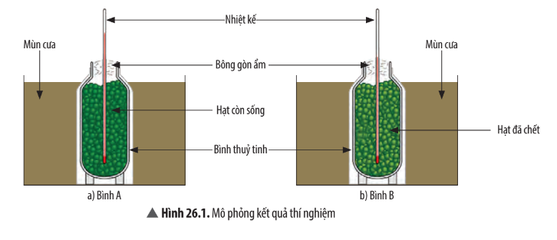
- GV chiếu hình 26.1. Mô phỏng kết quả thí nghiệm (hoặc video), sau đó tiếp tục sử dụng kỹ thuật hỏi - đáp để hướng dẫn HS tiếp tục thảo luận:
Câu 1: Vì sao chúng ta nên ngâm hạt trong nước ấm?
Câu 2: Mục đích của việc thiết kế hai nhóm thí nghiệm (hạt ngâm và hạt luộc chín) để làm gì?
Bước 4. Đánh giá, kết luận, định hướng
- GV nhận xét và đánh giá kết quả hoạt động của HS thông qua sản phẩm học tập và thảo luận của HS tại lớp.
- Câu hỏi thảo luận:
Câu 1: Chúng ta nên ngâm hạt trong nước ấm vì cường độ hô hấp tỷ lệ thuận với hàm lượng của cơ thể, cơ quan hô hấp. Hàm lượng nước trong cơ quan hô hấp càng cao thì cường độ hô hấp càng cao và ngược lại. Đối với các cơ quan đang ở trạng thái ngủ, tăng lượng nước thì hô hấp sẽ tăng
Câu 2: Mục đích của thí nghiệm là để so sánh nhiệt độ sinh ra trong quá trình hạt nảy mầm. Sau 4 - 6 giờ thi:
+ Bình A: Nhiệt độ tăng lên 5 – 10⁰C (vì quá trình hô hấp của hạt đang nảy mầm sinh ra nhiệt nên làm nhiệt độ tăng lên)
+ Bình B: Nhiệt độ không thay đổi (vì hạt đã chết thì không thực hiện quá trình hô hấp)
- Yêu cầu HS rút ra kết luận về sự chuyển hóa năng lượng diễn ra trong quá trình hô hấp
* Kết luận: Nhiệt lượng được tạo ra qua quá trình hô hấp
HOẠT ĐỘNG 2.2. Chứng minh hô hấp tế bào hấp thụ khí oxygen và thải ra khí carbon dioxide (35 phút)
1. Mục tiêu dạy họr: (1), (2), (4), (5), (6), (7)
2. Tổ chức thực hiện
Bước 1. Chuyển giao nhiệm vụ học tập
- GV chia lớp thành các nhóm nhỏ (khoảng 6 – 7 HS), yêu cầu bầu nhóm trưởng, thư ký của nhóm; mỗi nhóm đều có dụng cụ, hóa chất giống nhau. Nhóm trưởng phân công nhiệm vụ cho từng thành viên trong nhóm thực hành. Dựa vào bảng phân công công việc để có thể đánh giá mức độ đống góp và hoàn thành công việc của mỗi thành viên. Trên cơ sở đó GV có thể đánh giá cả quá trình làm thí nghiệm của nhóm, của cá nhân dựa vào bài báo cáo kết quả trên lớp.
- Ở bước 1 cần ngâm hạt trong khoảng từ 4 -12 giờ để hạt nảy mầm. GV giao nhiệm vụ cho mỗi nhóm chuẩn bị trước giờ thực hành. Bước 2 đến bước 5 thực hiện tại lớp
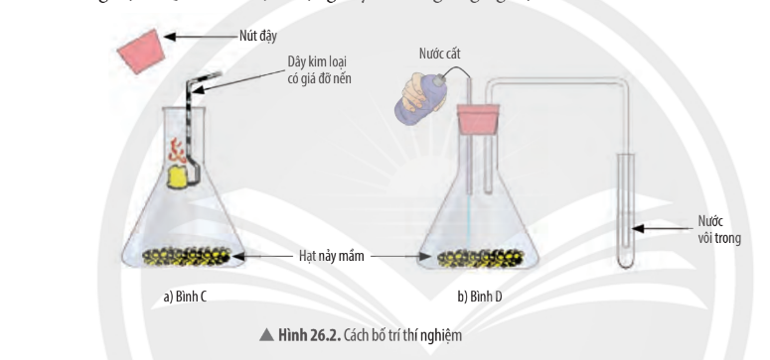
- GV hướng dẫn HS tiến hành theo các bước trong SGK, quan sát và nhận biết chất khí được tạo ra và bị hấp thụ trong quá trình hạt nảy mầm và giải thích hiện tượng
* Lưu ý: - Cẩn thận khi sử dụng lửa và nến
- Khi sử dụng bình tia để đổ nước nên cẩn thận để tránh tràn nước; quan sát thật kỹ sự thay đổi độ trong/ đục của nước vôi trong
Bước 2: Thực hiện nhiệm vụ học tập
- HS thành lập nhóm, bầu nhóm trưởng, thư ký của nhóm, nhận dụng cụ và hóa chất. Nhóm trưởng phân công nhiệm vụ cho các thành viên, thư kí ghi chép lại kết quả hoạt động của nhóm
- Các nhóm lắng nghe hướng dẫn của GV và tiến hành thí nghiệm theo các bước
* Dự kiến sản phẩm:
- HS thiết kế được thí nghiệm
- Hiểu được mục đích của từng bước thực hành
- Nêu hiện tượng:
+ Đưa nến đang cháy vào miệng bình C Ngọn nến tắt ngay lập tức
+ Dẫn khí trong bình D vào ống nghiệm chứa nước vôi trong nước vôi trong có hiện tượng vẩn đục
- Giải thích hiện tượng:
+ Quá trình hô hấp của hạt nảy mầm đã hấp thụ hết khí oxygen trong bình nên khi đưa ngọn nến đang cháy vào miệng bình C thì lập tức ngọn nến tắt ngay.
+ Khí tạo ra trong quá trình hô hấp sẽ được nhận biết bằng phản ứng tạo kết tủa. Dung dịch nước vôi trong có hiện tượng vẩn đục, chứng tỏ khí carbon dioxide được tạo ra, khí này kết hợp với nước vôi trong tạo thành kết tủa CaCO₃
Bước 3: Báo cáo, thảo luận:
- GV mời 1 – 2 nhóm trình bày kết quả hoạt động của nhóm mình
- Các nhóm khác nhận xét, bổ sung ý kiến (nếu có)
- GV chiếu hình ảnh/ video clip về thiết kế và kết quả thí nghiệm để minh chứng, sau đó tiếp tục sử dụng kỹ thuật hỏi - đáp để hướng dẫn HS tiếp tục thảo luận
Câu 1: Việc để cốc thủy tinh vào chỗ tối có tác dụng gì?
Câu 2: Nhận biết chất khí được tạo ra và bị hấp thụ trong quá trình nảy mầm của hạt
Bước 4: Đánh giá, kết luận
- GV nhận xét, đánh giá về kết quả thí nghiệm, tinh thần và thái độ học tập của các nhóm và các câu hỏi thảo luận
Câu 1: Để cốc thủy tinh vào chỗ tối có tác dụng làm hạn chế quá trình quang hợp xảy ra
Câu 2: Quá trình hô hấp của hạt đang nảy mầm sẽ hấp thụ khí oxygen và thải ra khí carbon dioxide
- HS rút ra kết luận
HOẠT ĐỘNG 3. Báo cáo kết quả thực hành (10 phút)
1. Mục tiêu dạy học
2. Tổ chức thực hiện
Bước 1. Chuyển giao nhiệm vụ học tập
- GV yêu cầu cá nhân học sinh hoàn thành báo cáo thực hành theo mẫu
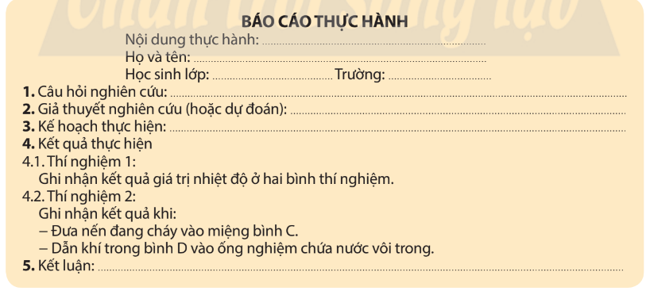
Bước 2. Thực hiện nhiệm vụ học tập: Mỗi cá nhân HS hoàn thành báo cáo thực hành theo mẫu
* Dự kiến sản phẩm: Bài báo cáo thu hoạch
Bước 3. Báo cáo, thảo luận
- HS nộp bài báo cáo thực hành vào cuối tiêt học
Bước 4. Đánh giá, kết luận, định hướng
- Đánh giá, nhận xét thông qua sản phẩm của HS
IV. HỒ SƠ DẠY HỌC
Phương án đánh giá hoạt động 2.1 (hoạt động cá nhân)
Mức độ  Tiêu chí | MỨC 1  (Tối đa 0,25 đ) | MỨC 2  (Tối đa 0,5 đ) | MỨC 3  (Tối đa 1,0 đ)
Thiết kế thí nghiệm | Chưa thiết kế được thí nghiệm | Thiết kế được thí nghiệm nhưng vẫn còn một vài lỗi | Thiết kế thí nghiệm chính xác và khoa học
Nêu kết quả và giải thích kết quả thí nghiệm | Nhật kí theo dõi nhiệt độ còn sơ sài và giải thích kết quả thí nghiệm còn lúng túng | Nhật kí theo dõi nhiệt độ và giải giải thích kết quả thí nghiệm chưa mạch lạc, rõ ràng | Nhật kí theo dõi nhiệt độ và giải thích kết quả thí nghiệm chính xác, rõ ràng
Tham gia thảo luận, đóng góp ý kiến | Không tham gia thảo luận | Có tham gia nhưng chưa tích cực | Tích cực, nhiệt tình tham gia thảo luận, đóng góp ý kiến
Phương án đánh giá hoạt động 2.2 (hoạt động nhóm)
(dành cho các thành viên trong nhóm tự đánh giá chéo nhau)
Tiêu chí đánh giá | MỨC 1  (Tối đa 0,5 đ) | MỨC 2  (Tối đa 0,75 đ) | MỨC 3  (Tối đa 1,0 đ)
Mức độ hoàn thành nhiệm vụ | Không hoàn thành nhiệm vụ được giao. | Hoàn thành nhiệm vụ được giao nhưng chưa đầy đủ, còn sơ sài. | Hoàn thành tốt nhiệm vụ được giáo, có chất lượng.
Tinh thần khi tham gia làm việc nhóm. | Chưa tích cực tham gia, còn ỉ lại vào nhóm. | Tích cực tham gia nhưng chưa có sự hỗ trợ các thành viên khác. | Chủ động tích cực tìm kiếm tài liệu, nhiệt tình.
Hỗ trợ, giao tiếp với các thành viên khác trong nhóm. | Không giúp đỡ, chia sẻ | Có hỗ trợ giúp đỡ các thành viên khác | Tích cực giúp đỡ, mang lại hiệu quả cao
Tham gia thảo luận, phản biện ý kiến | Không tham gia | Có tham gia nhưng chưa tích cực | Tích cực, nhiệt tình tham gia thảo luận, phản biện ý kiến.

